«Моя педагогическая находка-дидактическое пособие «Речевой куб».
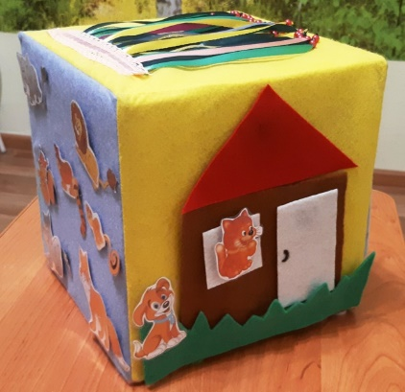
Моё авторское дидактическое пособие «Речевой куб» разработан для реализации метода сенсорной интеграции. Пособие привлекает своим разнообразием действий с ним, предусматривает элемент неожиданности, сюрпризности, что помогает поддерживать внимание и интерес детей, создает эмоциональный подъем. Он состоит из плотной основы куба и плоских мягких поверхностей, на которых размещаются различные дидактические игры по развитию речевых навыков. Также на гранях могут располагаться прозрачные карманы, предназначенные для смены речевого материала. Куб может быть разного размера, цвета.
Цель пособия: развитие компонентов устной речи детей в процессе увлекательной игры с использованием приемов сенсорной интеграции.
Задачи:
- развитие и совершенствование речевых навыков детей;
- желание участвовать в речевом общении со взрослыми и самостоятельно с другими детьми в процессе игры;
- создание у детей эмоциональной отзывчивости;
- расширение речевой среды в группе;
- развитие сенсомоторных и коммуникативных навыков детей.
Данное пособие, имея в своей основе технологию сенсорной интеграции, органично сочетает в себе игровые технологии (дидактические и ролевые и театрализованные игры, мнемотехнику).
Пособие воспринимается ребенком посредством различных анализаторных систем:
Пособие яркое и эстетично оформлено, с использованием различных цветовых оттенков, следовательно, задействован зрительный анализатор.
Ребенок может почувствовать поверхность материала, (например, фетр – он теплый, мягкий, ворсистый), следовательно, работает тактильное восприятие.
Ребенок, играя, проговаривает свои действия – работает речедвигательный анализатор.
Ребенок, проговаривая – слышит себя, слышит правильную речь педагога – в работу подключается слуховой анализатор.
Ребенок может действовать с предметами – здесь вступает в работу так называемый пространственный анализатор, который отвечает за пространственную ориентацию и координацию движений.
Предметы, фигуры снимаются, прикрепляются, перемещаются. Многофункциональность пособия предполагает возможность его использования в работе с дошкольниками во всех возрастных группах.
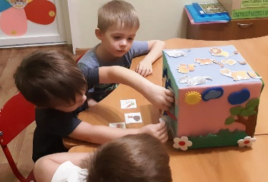
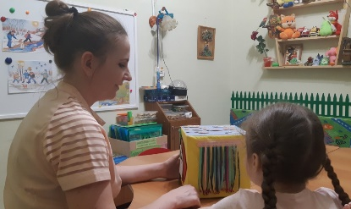
Возможна смена дидактического материала в зависимости от образовательных целей и задач, которые можно усложнять исходя из возраста детей. Данное пособие может быть использовано как место для построения различных игровых сюжетов, как в самостоятельной, так и в совместной с педагогом деятельности. Использовать его можно, как для группы детей (до 4 человек), так и индивидуально. Пособие дает возможность использовать в работе самые разные дидактические игры: на формирование детского словаря, грамматического строя речи, связной речи, развитие мелкой моторики рук.
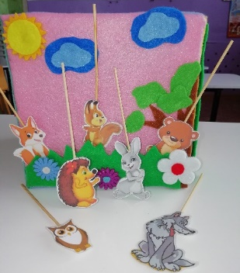
Вот несколько вариантов игр, представленных на моём кубе:
Игра «Сочини сказку»
Цель: развитие у детей мышления, лексического и грамматического строя речи, связной речи.
Описание игры: педагог предлагает ребенку (или нескольким детям) поиграть, выбрать героя и придумать, что с ним произойдёт…
Игра «Кто, чем питается?»
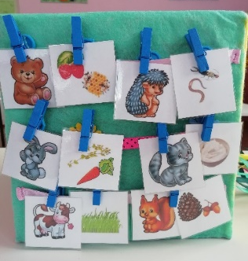
Цель: формирование правильного употребления творительного падежа существительных.
Описание игры: педагог предлагает ребенку распределить рядом с картинками животных то, чем они питаются, задавая вопрос: «Чем питается…?»: корова – травой, медведь – малиной…
Игра «Чей хвост?»
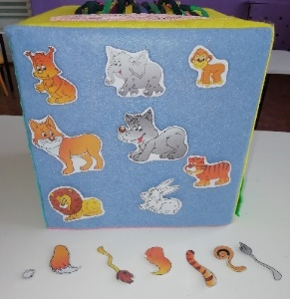
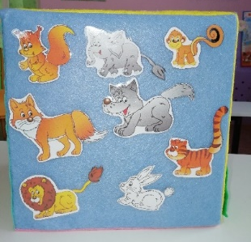
Цель: формирование умения правильно образовывать притяжательные прилагательные.
Описание игры: педагог предлагает ребенку поиграть с животными и подобрать каждому подходящий хвост, образовывая при этом притяжательные прилагательные. Задается вопрос: «Чей это хвост?» – львиный, заячий, волчий т. д.
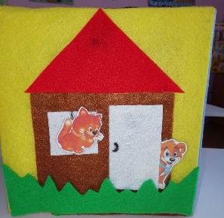
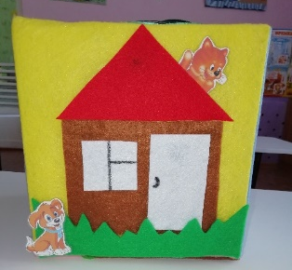
Игра «Домик котенка»
Цель: формирование понимания значений и правильного употребления предлогов в речи.
Описание игры: педагог предлагает ребенку поиграть с котенком, который живет в домике. Стимулирует употребление предлогов, спрашивая: «Куда забрался котенок?» (на крышу), «А сейчас куда смотрит котенок?» (в окно), «Откуда выглядывает щенок?» (из-за двери) и т. д.
Далее педагог предлагает самому ребенку поиграть в игру «Как котенок и щенок играли в прятки», при этом действовать с предметами уже самостоятельно и рассказать эту историю, обращая внимание на правильность употребления предлогов в речи.
Игра «Какой сок? Какое варенье?»
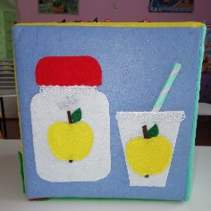
Цель: формирование умения правильно образовывать относительные прилагательные.
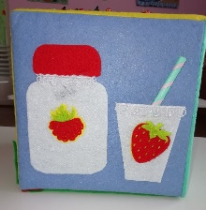
Описание игры: педагог предлагает ребенку назвать: «Какое варенье бывает из яблок? А какой сок бывает из яблок?», т. е. используются прилагательные в среднем и мужском роде: яблочное, яблочный т. д.

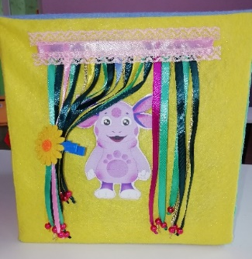
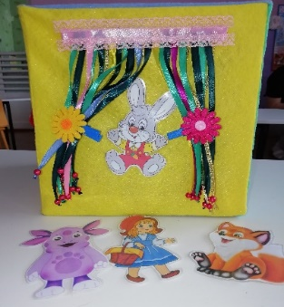
Игра «Ветерок»
Цель: развитие сильного, непрерывного выдоха, развитие губных мышц.
Описание игры: игра на продувание. Педагог предлагает ребёнку узнать, кто спрятался под ленточками. Далее, можно предложить ребёнку описать героя, придумать про него небольшой рассказ.
Таким образом, исходя из опыта своей работы, могу сделать вывод, что данная технология многофункциональна. Пособие «Речевой куб» положительно влияет и на развитие как речевых, так и неречевых процессов: внимания, памяти, мышления, мелкой моторики, кругозора, творческих способностей, фантазии. Данная технология помогла воспитанникам в рамках игровой ситуации освоить понятия: цвет, геометрические фигуры, понятия «один-много», пространственные отношения и т.д.

